**简介**

一个web应用里，客户端包含javascript，css，xml等文件，这此文件被添加到一个web项目后，发布成独立的文件，有时，我们需要把一些这样的文件打包入一个程序集（一个类库项目，一个Dll文件），并且作为嵌入式资源文件部署在这个程序集里，ABP提供了一个基础架构，方便地处理这件事。

**创建嵌入的文件**

我们首先要创建一个资源文件并把它标记为嵌入式资源，假设我们有一个名为“Abp.Zero.Web.UI.Metronic.dll”的程序集，它包含javascript，css和图片文件：

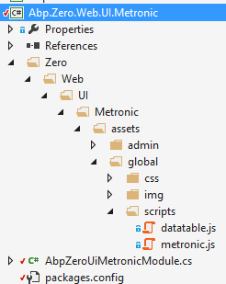

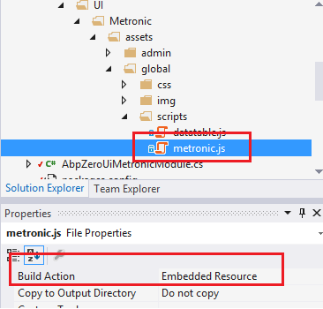

你应该在一个Web应用里，把所有你想要使用的文件的生成操作修改为嵌入的资源。

**暴露嵌入的文件**

ABP可以很容易地暴露嵌入的资源文件，只一行代码：

WebResourceHelper.ExposeEmbeddedResources("AbpZero/Metronic", Assembly.GetExecutingAssembly(), "Abp.Zero.Web.UI.Metronic");

这段代码通常放在模块的Initial方法里，让我们解释一下它的参数：

* 第一个参数定义文件的根目录，它与根命名空间匹配。
* 第二个参数定义包含文件的程序集。
* 最后一个参数定义了在这个程序集里这些文件的根命名空间，它是“默认命名空间”+“在这个程序集里的目录”，默认命名空间通常与程序集名相同，这里，默认的命名空间是Abp（我修改了它），所以Metronic目录的命名空间是“Abp.Zero.Web.UI.Metronic"。

**使用嵌入的文件**

可以直接使用嵌入的文件：

<script type="text/javascript" src="**~/AbpZero/Metronic/**assets/global/scripts/metronic.js"></script>